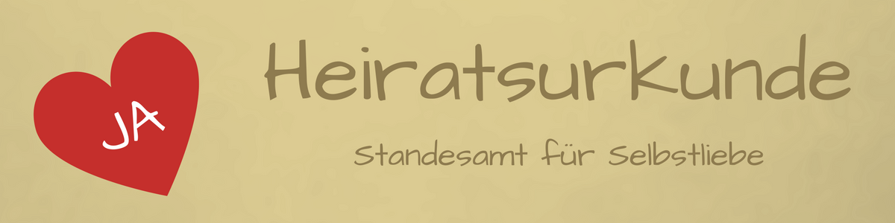

Hiermit bestätigen wir offiziell die Liebesheirat
von
Lisbeth Liebe
am 1. Januar 2017 auf Mallorca
mit sich selber!

Mögest Du ab jetzt, wo immer Du bist und was immer Du tust,
voller Vertrauen in Deine Richtigkeit und Schönheit sein.
Möge das Glück Dich immer umarmen.
Du bist das Beste, was Dir je passiert ist.

Das Standesamt für Selbstliebe,
im Namen des ganzen Universums.

Mallorca, den 1.1.17

